图 书 推 荐

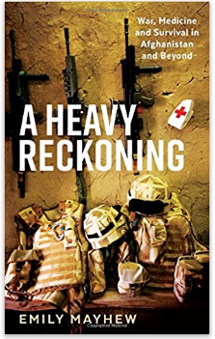
中文书名：《沉重代价：战争，医疗与生存》
英文书名：A HEAVY RECKONING: WAR, MEDICINE AND SURVIVAL IN AFGHANISTAN AND BEYOND
作 者：Emily Mayhew
出 版 社：Profile Books
代理公司：ANA/Lauren Li
出版时间：2017年5月
页 数：320页
代理地区：中国大陆、台湾
审读资料：电子稿
类 型：历史

内容简介：

在鬼门关走了一遭，然后平安地回来了，这是一种什么感觉？

只要人类生活在这个星球上，就会有战争，就会有受伤的士兵，就会有平民。但是当代战争中，技术越来越先进，战争带来的死伤也许不会像以前那样严重。但是，我们还可以做写什么呢？接下来又会发生什么呢？

在《沉重代价：战争，医疗与生存》这本书中，历史学家艾米丽·梅休调查了现代战争中医疗和伤病的问题，她的调查地点既包括第一次世界大战的战壕，又包括现在的阿富汗平原，还包括萨里的赫德利考特。在书中，她给我们讲述了一个个生动而有趣的故事。有些在前线受了重伤的战士在前线医疗救助中出人意料地活了下来。《沉重代价：战争，医疗与生存》是一本关于我们如何救助、疗愈、保护人类的书。但是从鬼门关处将受伤的士兵救回来的代价是什么呢？

整形外科医生努力让一双枯萎的手重新焕发生机，让双腿截肢的士兵重新学会用假肢走路。通过《沉重代价：战争，医疗与生存》这本书，作者艾米丽·梅休让我们重新认识到了生命的局限性。让我们看到了在二十一世纪的今天，因为战争，我们在身体和心理上，需要付出多少代价。

作者简介：

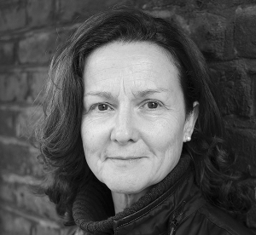
艾米丽·梅休博士（Dr Emily Mayhew），历史学家，主要研究军事医学的历史。她的主要研究方向是二十至二十一世纪战争中的重大意外伤害及其痛苦、治疗和远期疗效。她就职于英帝国理工学院生物工程系，还是外科与癌症研究所的研究员。她写过《外伤：从战场到枯萎 1914-1918》，该书获得了2014年“惠康(Wellcome)”奖的提名。

媒体评价：

“关于受伤战士身体恢复的故事。这本书是关于现代战争中伤病的研究，关于这方面的研究，是非常少见的。”

----《星期日泰晤士报》（Sunday Times）

谢谢您的阅读！
请将回馈信息发至：文清（Vicky Wen）
安德鲁﹒纳伯格联合国际有限公司北京代表处
北京市海淀区中关村大街甲59号中国人民大学文化大厦1705室
邮编：100872
电话：010-82449185
传真：010-82504200
Email：Vicky@nurnberg.com.cn
网址：www.nurnberg.com.cn
微博：http://weibo.com/nurnberg
豆瓣小站：http://site.douban.com/110577/
微信订阅号：ANABJ2002

